课程免听线上申请流程（教师端）
一、登录URP教务管理系统，点击“免听管理—免听审批”
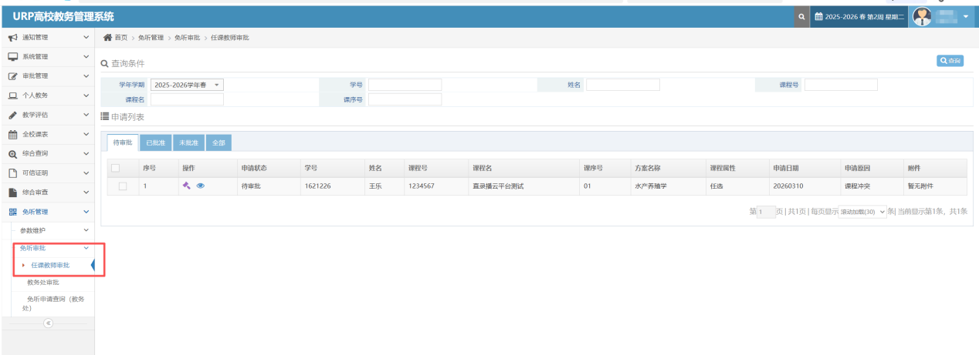
- 点击“操作”中“审批”，确定审批结果及成绩处理意见（必须4选1，否则无法保存），点击保存
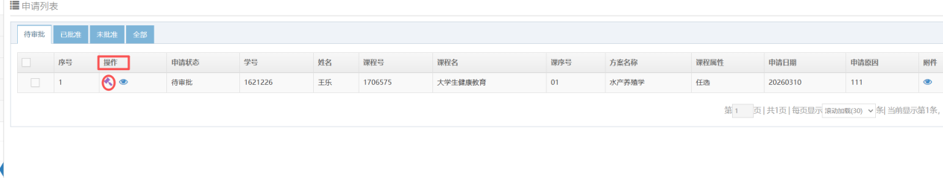
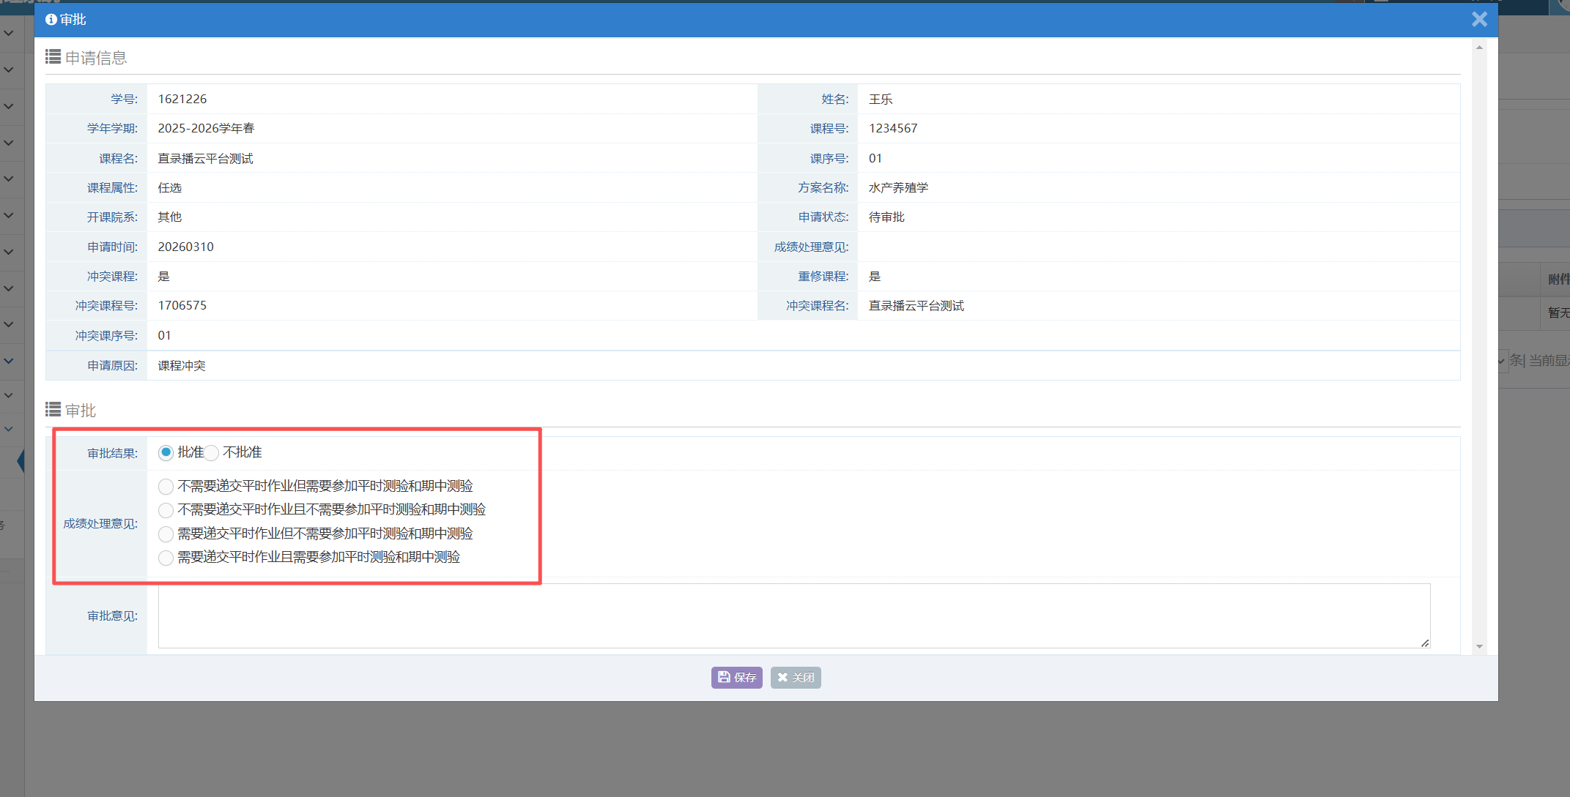
- 批量审批：勾选需要批量审批的内容，点击“批量审批”，填写“审批意见”，勾选成绩处理意见（必须4选1，否则无法保存），点击通过
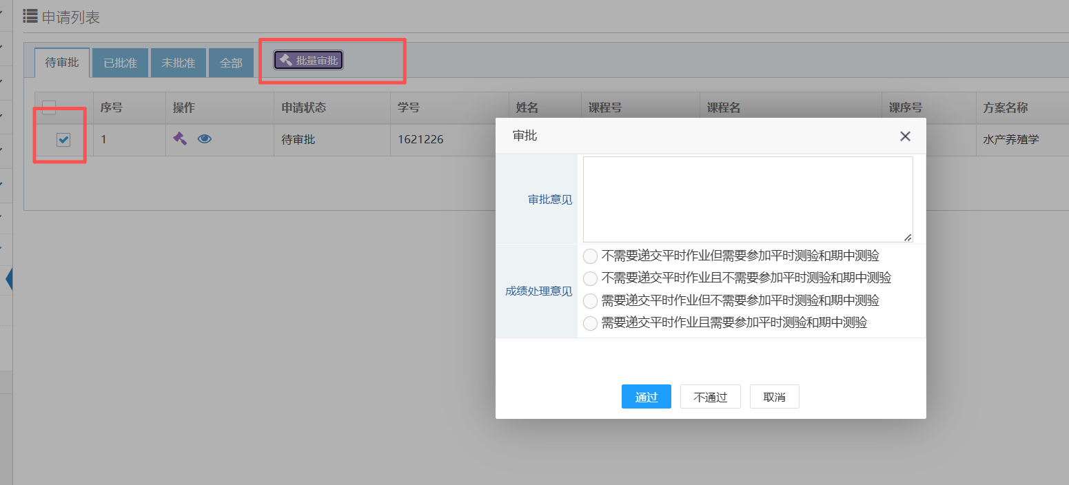
- 待教务处审核通过后，教学记录表的学生姓名后会标记出“免听”
